消除金属盘柜临时安全标示牌掉落隐患
黄河万家寨水利枢纽有限公司
一、课题点评评
保障人员和设备安全，加强隐患和风险管理是保证安全生产的基础和先决条件。公司以QC活动为载体，成立现场QC课题小组，针对排查出的临时安全标示牌易掉落等隐患，查找问题症结，制定整改措施，消除安全隐患。悬挂安全标示牌是保证检修过程中人员安全的重要技术措施，但受诸多因素影响，安全标示牌易发生掉落，不能明确标示设备状态，可能导致人员误合闸、误入设备间隔等不安全行为发生。改造后，新的磁吸式临时安全标示牌，很好的解决了标示牌易掉落问题，从硬件上消除了人的不安全行为，物的不安全状态，降低了事故发生的可能性。同时，通过进一步规范安全标示牌的管理，促使现场安全管理更加规范化、标准化。
二、公司简介
黄河万家寨水利枢纽有限公司是随着国家“九五”重点工程——万家寨水利枢纽的建设而组建的，其前身是1993年成立的“水利部万家寨工程建设管理局”，1997年按现代企业制度改制为“黄河万家寨水利枢纽有限公司”。公司由水利部、山西省、内蒙古自治区三方出资组建，主要经营范围为供水、发电、水利水电工程开发与运营管理、代建管理技术服务、建设咨询等。公司目前拥有万家寨和龙口两座大型水利枢纽工程，水电站总装机容量1500MW，其中万家寨水电站1080MW，龙口水电站420MW，在山西电网、蒙西电网中发挥了调峰、调潮流及事故备用等重要作用。同时，万家寨水利枢纽作为山西省万家寨引黄工程的龙头，设计每年向山西供水12亿立方米，向内蒙古供水2亿立方米，有效缓解了制约地方经济可持续发展的水资源紧缺问题。公司坚持民生优先理念，认真贯彻水、沙、电一体化运行调度原则，坚决执行“兴利服从防洪、区域服从流域、电调服从水调”要求，强化万家寨、龙口两座水利枢纽联合调度，在防洪、防凌、调水调沙、供水、发电以及改善下游生态环境等方面发挥了重要作用，为黄河治理开发、流域经济社会发展和沿黄两岸人民群众生活水平提高做出了积极贡献。

三、成果展示
消除金属盘柜临时安全标示牌掉落隐患
黄河万家寨水利枢纽有限公司龙口三值QC小组
一、背景介绍
临时安全标示牌是保证工作人员安全的主要技术措施之一，起到安全防范警示作用，可以避免或减少安全事故的发生。我厂临时安全标示牌设置在金属盘柜的开关上。由于生产任务繁重，尤其在机组大、小修期间停电设备多、需要执行的安措多，可靠设置临时安全标示牌尤为重要。时刻提醒工作人员设备的运行状况，保障检修任务的安全顺利进行。
二、小组概况
小组概况表
企业名称 |  | 黄万公司电站管理局 |  |  | 小组所在部门 | 发电部
小组名称 |  | 龙口三值QC活动小组 |  |  | 成立日期 | 2016.08
课题名称 |  | 消除金属盘柜临时安全标示牌掉落隐患 |  |  | 小组类型 | 攻关型
组长姓名 |  | 王海斌 |  |  | 课题发表人 | 朱阳阳
小  组  成  员 | 姓名 | 年龄 | 性别 | 文化程度 | 职称 | 组内分工
 | 王海斌 | 35 | 男 | 本科 | 工程师 | 组长
 | 苏黎锋 | 40 | 男 | 本科 | 高级工程师 | 组员
 | 王明娜 | 31 | 女 | 本科 | 工程师 | 组员
 | 谢荣团 | 30 | 男 | 本科 | 助理工程师 | 组员
 | 朱阳阳 | 26 | 男 | 本科 | 助理工程师 | 组员
 | 杨俊 | 35 | 男 | 本科 | 工程师 | 组员
 | 陈晨 | 34 | 男 | 本科 | 工程师 | 组员
 | 范鼎 | 33 | 男 | 本科 | 工程师 | 组员
 | 苏恒 | 26 | 男 | 本科 | 助理工程师 | 组员
 | 丁小文 | 40 | 男 | 本科 | 助理工程师 | 组员
 | 赵翰会 | 35 | 男 | 本科 | 工程师 | 组员
 | 石建明 | 34 | 男 | 本科 | 工程师 | 组员
 | 葛大伟 | 33 | 男 | 本科 | 工程师 | 组员

表1 制表：谢荣团 制表时间：2016.08.05
三、选题理由
行业要求
存在问题
选择课题
《国家电网公司电力安全工作规程》规定：在电气设备上工作，悬挂临时安全标示牌是保证安全的重要技术措施
在我厂设备检修期间多次出现临时安全标示牌掉落的现象，存在由于临时安全标示牌掉落导致的人员误操作、误入设备间隔等安全隐患。
消除金属盘柜临时安全标示牌掉落隐患

图1 制图：王海斌 制图日期：2016.08.10
四、现状调查
调查一：小组统计了2016年8月份5G小修期间临时安全标示牌的掉落情况：
5G小修期间临时安全标示牌的掉落情况统计表
序号 | 掉落原因 | 发生频数 | 频率% | 累计频率%
1 | 未悬挂牢固 | 45 | 75 | 75
2 | 检修工作碰掉 | 6 | 10 | 85
3 | 挂绳开线 | 3 | 5 | 90
4 | 风吹掉 | 3 | 5 | 95
5 | 其它 | 3 | 5 | 100
6 | 合计 | 60 | 100

表2 制表：朱阳阳 日期：2016.08.25
依据上表做出掉牌原因排列图如下：
85%
90%
95%
75%
0
75%
50%
100%
图2 制图：王海斌 日期：2016.08.26

从排列图可以看出，“临时安全标示牌未悬挂牢固”是金属盘柜临时安全标示牌掉落的症结所在，必须进一步分析其原因，并加以解决。
调查二：统计2016年8月份5号发变组小修期间掉落临时安全标示牌的开关类型
掉落临时安全标示牌开关型号统计表
序号 | 掉牌数 | 开关型号 | 开关图片
1 | 25 | C65H-DC型小空开 | 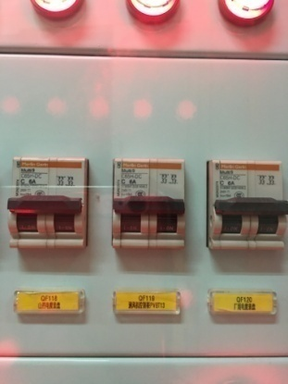
2 | 8 | 船型小开关 | 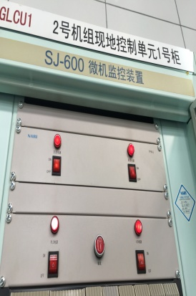
3 | 18 | C65N型小空开 | 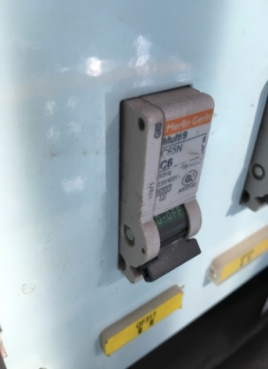
4 | 9 | ABB S252S 型小空开 | 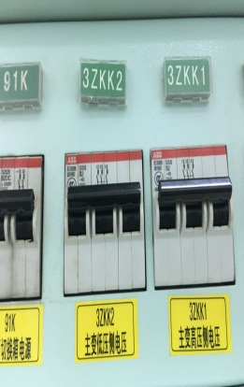

表3 制表：赵翰会 制表日期：2016.08.28
经过统计分析得出：我厂金属盘柜易掉落临时安全标示牌的开关类型主要包括小型空气开关、船型小开关。
调查三：根据易掉牌开关类型，小组对全厂设备进行调查分析后，分别统计出易掉落临时安全标示牌的开关数和不易掉落临时安全标示牌的开关数，如下表：
全厂各系统开关统计表
序号 | 设备 | 易掉落临时标示牌开关数 | 不易临时标示牌开关数
1 | 直流系统 | 532 | 9
2 | 监控系统 | 40 | 21
3 | 全厂保护系统 | 77 | 0
4 | 技术供水系统 | 104 | 175
5 | 调速器系统 | 59 | 150
6 | 全厂辅助系统 | 73 | 36
7 | 励磁系统 | 35 | 80
8 | 厂用电系统 | 86 | 310
9 | 220kV系统 | 52 | 46
10 | 机组电气一次系统 | 45 | 40
11 | 其它 | 85 | 15

表4 制表：王明娜 制图时间：2016.08.31
根据以上统计表做出柱状图如下：
全厂易掉落临时标示牌的开关和不易掉落临时标示牌的开关对比图

图3 制图：王明娜 制图时间：2016.09.02
我们通过上图可以直观的看出我厂各系统中都有一部分易掉落临时安全标示牌的开关。
依据现状调查统计出如下数据：
全厂开关统计表
序号 | 项目 | 数量 | 百分比
1 | 易掉落 | 1178 | 57%
2 | 不易掉落 | 882 | 43%
3 | 总数 | 2060 | 100%

表5 制表：苏恒 制图时间：2016.09.03
依据上表得出饼图如下：
易掉临时安全标示牌开关比例和不易掉临时安全标示牌开关比例对比图

图4 制图：苏恒 制图时间：2016.09.03
从饼图中可以看出我厂各类开关中，易掉落临时标示牌的开关比例为57%，不易掉落临时标示牌的开关比例为43%。
通过以上调查分析得出结论：导致临时安全标示牌易掉落的症结是临时安全标示牌无法可靠悬挂在开关上.并且很大一部分开关都存在这样的问题。
五、设定目标
通过现状调查，摸清问题症结后，小组认为可以通过优化标示牌的悬挂方式，解决部分开关不能可靠悬挂标示牌的问题。
通过计算，小组本次活动的目标设定为：将金属盘柜上的开关悬挂临时标示牌易掉落的比例由57%降为0%，即完全消除该隐患。
图5 制图：丁小文 制图时间：2016.09.10
六、原因分析
根据小组内部讨论，对金属盘柜临时安全标示牌掉落的隐患进行分析，得出树型图如下：
安全标示牌未可靠悬挂
设备没有可靠悬挂点
安全标示牌不易悬挂
操作人员不认真
挂绳长度不合理
安全标示牌固定方式单一
设备型号限制
环境因素
设备振动

图6 制图：石建明 制图时间：2016.09.13
通过关联图统计末端因素如下：
序号 | 末端因素
1 | 设备型号限制
2 | 设备振动
3 | 安全标示牌挂绳长度不合理
4 | 安全标示牌的固定方式单一
5 | 操作人员不认真

表7 制表：范鼎 制图时间：2016.09.15

七、要因确认
确认一 | 设备型号限制 | 确认方法 | 现场测量
确认人 | 陈晨 | 确认时间 | 2016.09.20
确认过程 | 我们对交直流负荷盘上的C65H-DC、C65N型开关，保护柜上的ABB S252S，监控柜上的双位按钮开关，在线监测装饰上的ABB S262开关凸出盘柜的长度进行测量，结果如下表：  空开类型 凸出盘柜长度（mm）  C65H-DC 6  C65N 6  ABB S252S 3  船型小开关 5  ABB S262 3  测量发现，以上设备上的空开凸出盘柜的长度过短，导致所挂安全标示牌容易掉落。但由于改造设备工期长、成本高，不易改造，不在本小组能力范围内。
非要因

表8 制表：陈晨 制表时间：2016.09.20
确认二 | 设备振动 | 确认方法 | 调查试验
确认人 | 王明娜 | 确认时间 | 2016.09.22
确认过程 | 机组不同工况下进行调查试验：  序号 机组工况 最大振摆数据 掉牌数量  1 20MW 612um 0  2 50MW 307um 0  3 100MW 451um 0
非要因

表9 制表：王明娜 制表时间：2016.09.22
确认三 | 挂绳长度不一 | 确认方法 | 调查试验
确认人 | 杨俊 | 确认时间 | 2016.09.23
确认过程 | 经过现场试验发现挂绳长度小于5cm和大于12cm的无法可靠悬挂。  挂绳长度统计表：  序号 长度范围（cm） 数量  1 ＜5 24  2 5-12 196  3 ＞12 30
要因

表10 制表：杨俊 制表时间：2016.09.23

确认四 | 临时安全标示牌的固定方式单一 | 确认方法 | 调查分析
确认人 | 葛大伟 | 确认时间 | 2016.09.24
确认过程 | 对我厂所有临时安全标示牌的悬挂方式进行统计如下表：  临时安全标示牌类别 固定方式  禁止合闸，有人工作 细绳悬挂  禁止操作，有人工作 细绳悬挂  在此工作 细绳悬挂  从此进出 细绳悬挂  高压危险 细绳悬挂  从表中可以清楚的看出，我厂所有的临时安全标示牌均是靠细绳悬挂固定，固定方式单一，悬挂不牢固。
要因

表11 制表：葛大伟 制表时间：2016.09.24

确认五 | 操作人员不认真 | 确认方法 | 现场调查
确认人 | 丁小文 | 确认时间 | 2016.09.28
确认过程 | 在机组小修期间我们对操作人员进行现场调查，未发现由于操作人员不认真导致临时安全标示牌掉落的现象。
非要因

表12 制表：丁小文 制表时间：2016.09.28

八、制定对策
（一）制定方案
我厂开关均安装在金属盘柜上，受我厂磁吸式安全围栏的启发，并且经过我厂安监部同意，我们决定选用《临时安全标示牌的固定方式由悬挂式改为磁吸式》的方案来改造临时安全标示牌。
方案一 | 在临时安全标示牌后贴上橡胶磁条
 | 优点 | 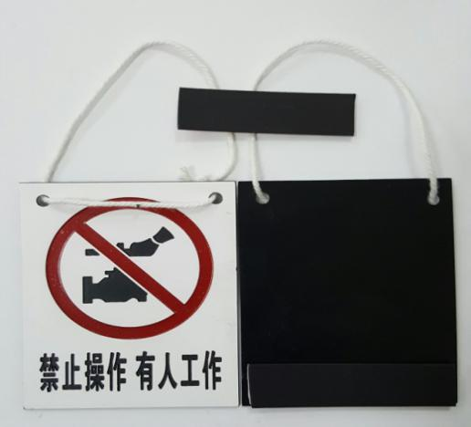  可吸附在盘柜表面
 | 缺点 | 吸附力不足、有些位置不易吸附
方案二 | 在挂绳上加一个φ10mm，厚度3mm的小磁铁 |  | 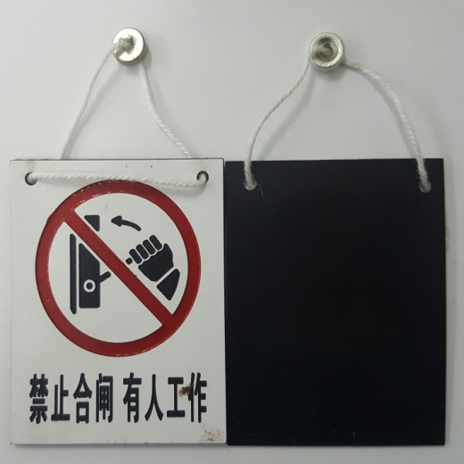
 | 优点 | 可吸附在盘柜表面，不易掉落
 | 缺点 | 小磁铁易碎、导电
方案三 | 临时安全标示牌绳上悬挂磁铁+后面贴上磁条 |  | 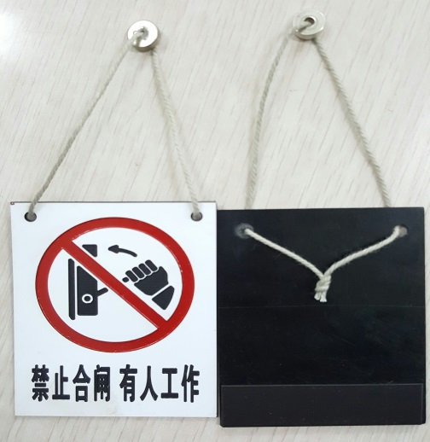
 | 优点 | 吸附牢固、不易掉落
 | 缺点 | 小磁铁易碎、导电，增加了工作量

表13 制表：王海斌 制表时间：2016.10.01
经过对试验品对比论证，我们选择方案三做为最终方案。
（二）方案可行性分析
小组从所选方案的安全性与实用性方面进行论证试验：
- 安全性：本方案是受我厂磁吸式安全围栏启发而制定，为了确保安全可靠，我们进行了现场试验。
小磁铁磁力是否会影响设备运行 | 考虑到电厂设备的特殊性，如果磁力太强，会对设备造成干扰，尤其可能对继电器的动作造成干扰，影响设备正常运行。因此我们选择了磁性较弱的小磁铁，并进行了模拟试验。为了确保不会对继电器造成影响，我们选用十倍磁力进行实验。结果表明：即使小磁铁紧贴继电器，也不会造成继电器拒动或误动。
 | 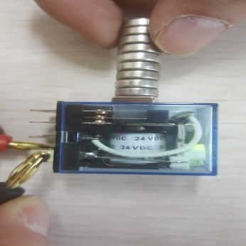 | 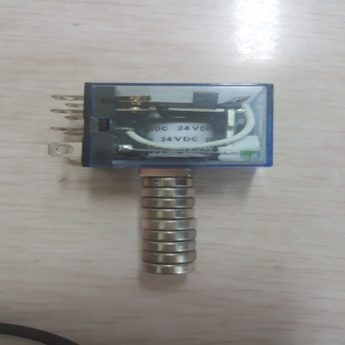
小磁铁易碎、导电，是否有安  全隐患 | 考虑到小磁铁易碎导电性，我们用绝缘阻燃的热缩管将小磁铁进行包裹，排除安全隐患。
 | 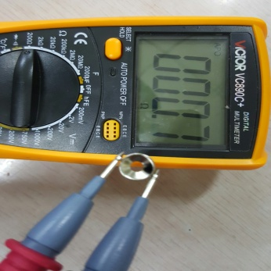 | 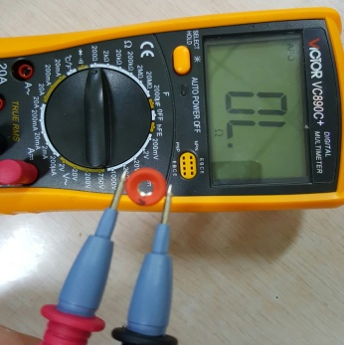

表14 制表：王海斌 制表时间：2016.10.02
- 实用性：小组经过讨论认为，新改造的临时安全标示牌不但要安全可靠，还应该便于使用和整理存放。
悬挂是否方便可靠 | 我们将改造后的临时安全标示牌在易掉落的开关上进行了现场对比实验，确认改造后的临时安全标示牌便于悬挂、不易掉落。
 | 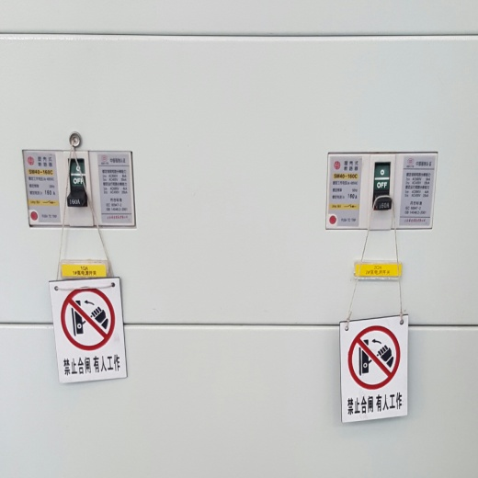 |  | 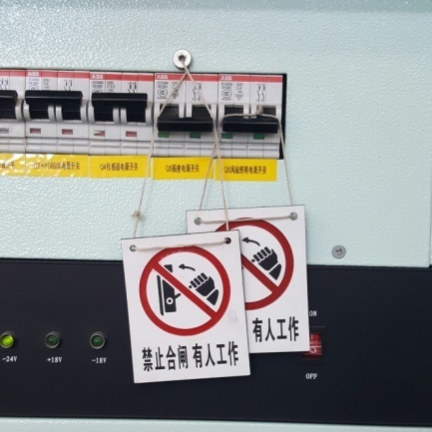
 | 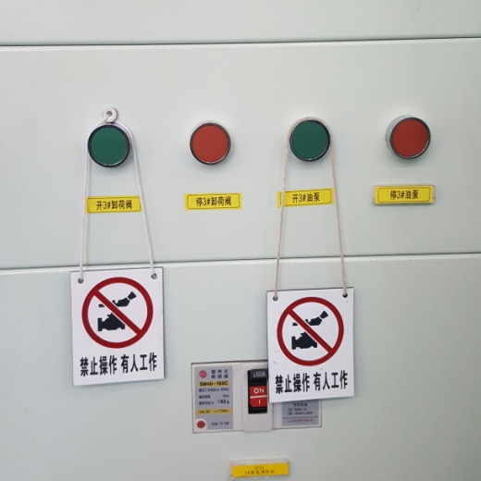 |  | 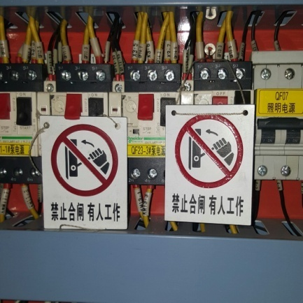
整理存放是否方便 | 为了临时安全标示牌整理存放方便，我们设计了专用临时安全标示牌挂架。
 | 改造前 | 改造后
 | 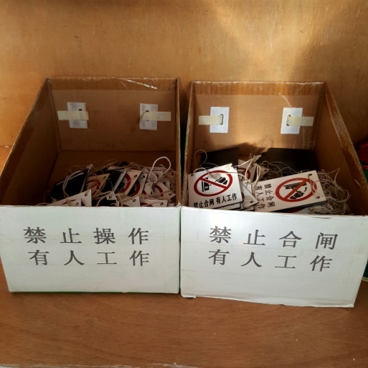 | 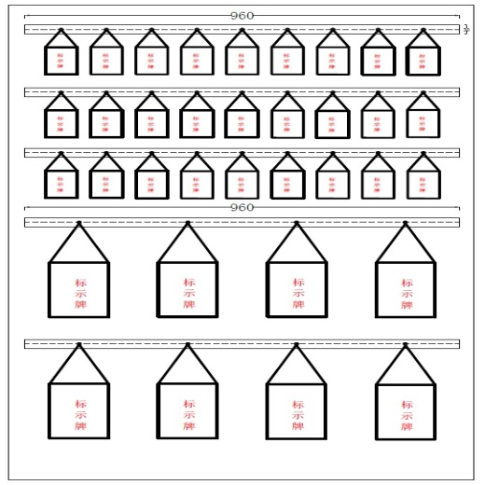

表15 制表：朱阳阳 制表时间：2016.10.04
（三）制定对策表
根据要因确认及所选方案，绘制对策表：
序号 | 要因 | 对策 | 目标 | 措施 | 负责人 | 时间 | 地点
1 | 临时安全标示牌挂绳长度不一 | 选择合适长度 | 5-12cm | 1.统一挂绳长度为12cm。  2.增加伸缩结，可调节挂绳长度 | 朱阳阳 | 2016.10 | 中控室
2 | 临时安全标示牌固定方式单一 | 悬挂式改为两点磁吸式 | 标示牌安全稳定的吸附在设备上 | 1.在挂绳上增加直径10mm,厚度3mm的小磁铁。  2.用内径10mm红色绝缘热缩管将小磁铁包裹。  3.在标示牌后粘贴橡胶磁条。 | 王海斌 | 2016.10 | 中控室

表16 制表：王海斌 制图时间：2016.10.05
九、对策实施
实施一
1.经过现场试验，确认挂绳最优长度为12cm。经过测量计算，长37cm的绳子，制成挂绳后，可挂长度正好是12cm。
2.选用红色独股线绳代替原来的白色多股尼龙绳，增加耐用性及醒目程度，等裁成37cm待用。

表17 制表：陈晨 制图时间：2016.10.07
实施二
1.经过试验，长8mm，内径10mm的热缩管热缩后正好能包裹10*3mm的小磁铁。将热缩管等分成8mm长，套入小磁铁，用400℃热风枪加工。 | 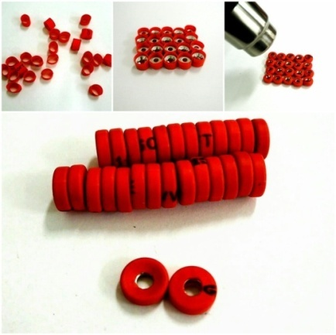
2.挑选表面平整、包裹严实小磁铁待用，不合格的剥掉热缩管重新制作。
3.将裁好的线绳穿过小磁铁后，系在标示牌上，并确认可挂长度为12cm。 | 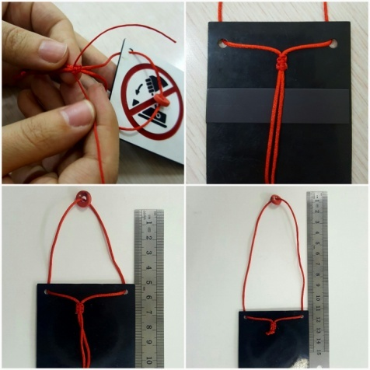
4.在挂绳上编制伸缩结，并确保挂绳可以在5-12cm之间调节。
5.在临时安全标示牌后粘贴橡胶磁条。

表18 制表：谢荣团 制图时间：2016.10.08
十、效果检查
1.目标检查：
经现场检查试验，全厂2060个开关中均能用改造后的临时安全标示牌可靠的悬挂。经观察，从临时安全标示牌改造完成至今，未出现临时安全标示牌掉落的现象。
改造前后实际效果对比图如下：
改造前 | 改造后
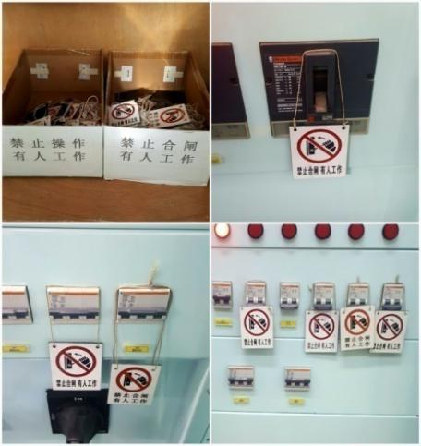 | 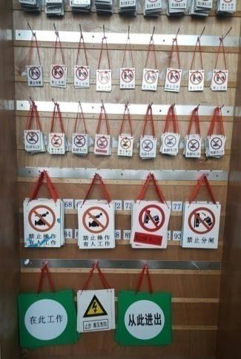 | 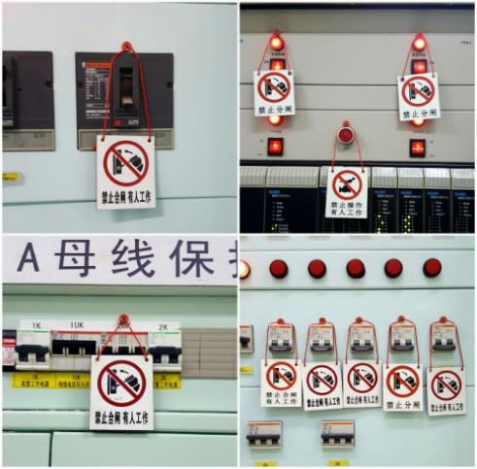

表19 制表：杨俊 制图时间：2016.10.12
全厂金属盘柜开关掉落临时安全标示牌统计表
序号 | 项目 | 活动前 |  | 目标 |  | 活动后
 |  | 数量 | 百分比 | 数量 | 百分比 | 数量 | 百分比
1 | 不易掉落 | 882 | 43% | 2060 | 100% | 2060 | 100%
2 | 易掉落 | 1178 | 57% | 0 | 0% | 0 | 0%
3 | 合计 | 2060 | 100% | 2060 | 100% | 2060 | 100%

表20 制表：朱阳阳 制图时间：2017.02.05
根据统计表做出活动前后对比柱状图如下：
目标完成
图7 制图：苏黎锋 制图时间：2017.02.05
通过对比可以看出：开展QC活动后，消除了我厂金属盘柜临时安全标示牌掉落的隐患。因此，活动目标完成！
2.经济效益
活动成本计算：

序号 | 项目 | 单价（元） | 数量 | 总价（元）
1 | 小磁铁 | 0.4 | 500个 | 200
2 | 挂绳（7号） | 7.4 | 3卷 | 22.2
3 | 挂绳（72号） | 2.5 | 1卷 | 2.5
4 | 热缩管 | 1 | 5米 | 5
5 | 橡胶磁条 | 25 | 3盘 | 75
6 | 挂架 | 40 | 5个 | 200
7 | 合计 |  |  | 502.2

表21 制表：王明娜 制图时间：2017.02.15
节约成本计算：
序号 | 项目 | 数量 | 单价（元） | 总价（元）
1 | 小型空气开关 | 1020 | 25 | 25500
2 | 船型小开关 | 157 | 10 | 1570
3 | 人工成本 | 5人*10天 | 200 | 10000
4 | 合计 |  |  | 37070

表22 制表：王明娜 制图时间：2017.02.15
本次活动合计花费502.2元，对全厂500个临时安全标示牌进行了改造，消除了金属盘柜上1178个开关悬挂临时安全标示牌掉落的隐患，小成本解决了大问题。不但节约了改造设备的成本37070元，而且规范了临时安全标示牌的使用及整理存放方法，提高了工作效率。更重要的是消除了金属盘柜临时安全标示牌掉落产生的安全隐患，为我厂安全生产的标准化、规范化做出了贡献。
十一、制定巩固措施
为了巩固改进取得的成果，小组制定了以下巩固措施：
- 编制《临时安全标示牌改造方法及步骤》。
- 将临时安全标示牌工具柜设计图纸及制作方法步骤整理存档。
- 编制《临时安全标示牌管理及使用规定》加入发电部安全工器具管理规定。
十二、总结以及今后的打算
- 总结：通过本次QC小组活动，消除了我厂金属盘柜临时安全标示牌掉落隐患，积累了QC小组活动经验，增强了小组成员的质量意识、团队意识及QC知识，提高了小组成员的协作能力和创新能力。

活动前后自我评价表
序号 | 评价内容 | 活动前（分） | 活动后（分）
1 | QC知识 | 6 | 8
2 | 团队精神 | 7 | 9
3 | 业务能力 | 8 | 9
4 | 质量意识 | 7 | 8.5
5 | 安全意识 | 8 | 9

表22 制表：王明娜 制图时间：2017.02.15

自我评价雷达图

图8 制图：朱阳阳 制图时间：2017.02.15

- 下一步打算：小组打算将《降低检修排水泵的故障率》作为下一步活动的课题。

